

**CALIFICACION DE OPERACIÓN**

|  |
| --- |
| **Cliente:** |
| **Dirección:** |
| **Ciudad:** |
| **Nombre de Equipo:** |
| **Serial de Equipo:** |
| **Marca de Equipo:** |
| **Modelo:** |

1. **OBJETIVO**

Establecer las actividades a realizar posterior a la instalación del equipo, con el fin de garantizar un correcto funcionamiento de este.

1. **ALCANCE**

Aplica para las cámaras climáticas fabricadas después del año 2020.

1. **RESPONSABILIDADES**

Es responsabilidad del cliente o dueño del equipo, hacer ejecutar este procedimiento una vez adquirido el equipo.

1. **FRECUENCIA DE APLICACIÓN**

* Este procedimiento es aplicable cada vez que se instale un equipo nuevo o se traslade de sitio el equipo.
* La calificación de operación del equipo se debe realizar como mínimo una vez al año.

1. **DEFINICIONES**

* **INSTALACION:** Es la labor o actividad a realizar previo al inicio de operación del equipo, esta se debe ejecutar de acuerdo a los lineamientos y/o recomendaciones del fabricante.
* **CAMARA CLIMATICA:** Equipo utilizado para mantener unos valores de temperatura y humedad dentro de unos rangos específicos, definidos por el usuario.
* **CALIFICACION DE OPERACIÓN:** Serie de pruebas que se le realizan al equipo con el fin de determinar el correcto funcionamiento de este.

1. **PROCEDIMIENTO**
   1. **Verificación de control**
      1. **Objetivo**

Comprobar que el sistema de control y el Display tocuh de la cámara climática funcionan correctamente.

* + 1. **Elementos requeridos**
* Manual de operación.
* Guía rápida de uso.
  + 1. **Metodología**

La distribución del panel de control estádada de acuerdo con la siguiente imagen.

Display Touch

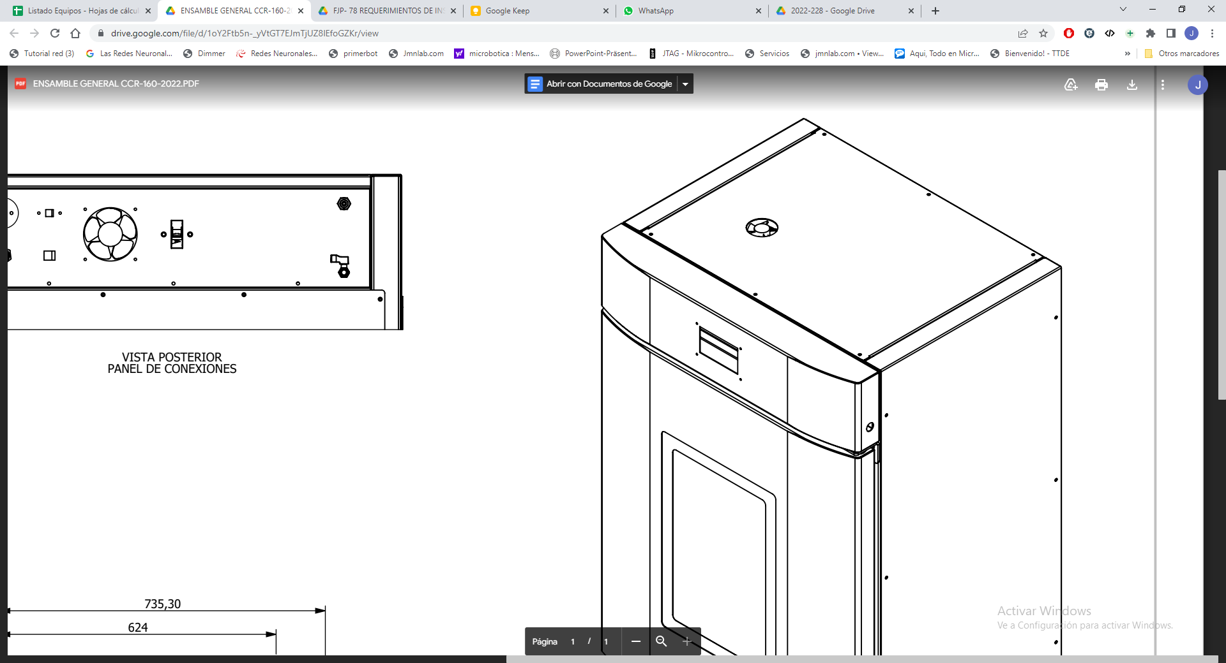

Switch ON-OFF

Recuerde llenar la reserva de agua para el humidificador antes de encender el equipo. Durante el primer encendido puede llegar a consumir hasta 2 veces el volumen de agua de esta reserva, por lo cual debe monitorear visualmente el nivel de agua de esta reserva para evitar que quede sin agua durante el llenado inicial de agua del humidificador.

Para encender el equipo, conecte el cable de alimentación a un tomacorriente adecuado para el equipo. A continuación, oprima el switch ON-OFF. Una vez encendido el equipo mostrara la pantalla de inicio, esto indica que la Cámara climática ha sido conectado correctamente.



A continuación, le solicitara ingresar la contraseña de acceso.

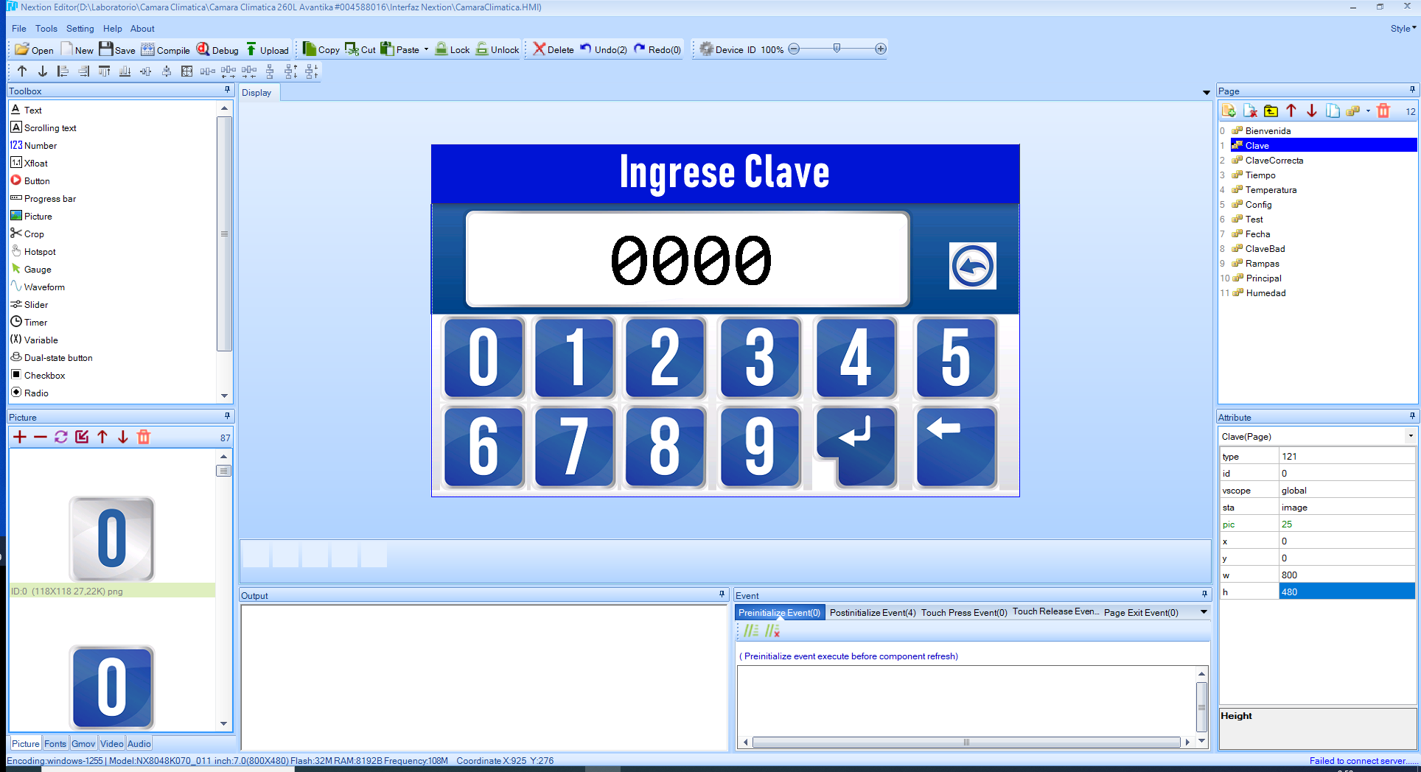

Digite la clave 0000 y oprima la tecla enter. A continuación, aparecerá el siguiente mensaje.

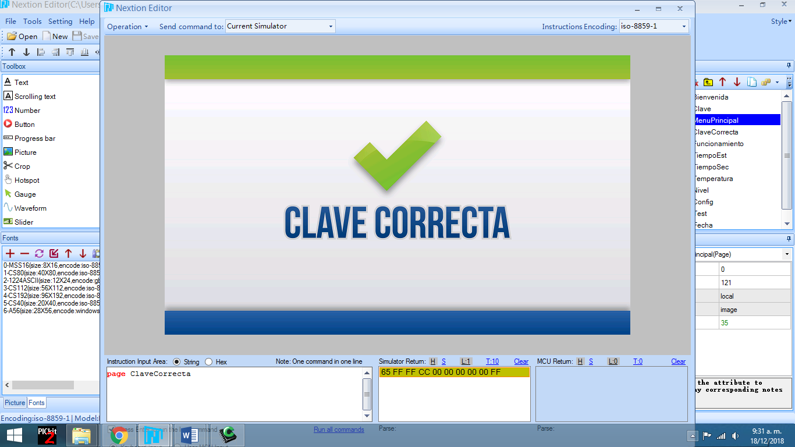

Una vez aceptada la contraseña aparecerá una imagen similar a la siguiente.



Para iniciar el control de Temperatura, oprima el icono  que aparece en la sección de temperatura.

Una vez iniciado dicho control el icono cambiara a . Dependiendo de la tarea a ejecutar el control de temperatura mostrara en el estado “Calentando” o “Enfriando” o “Controlando” Si el control no se ha iniciado en el estado aparecerá “Detenido”.

Para iniciar el control de humedad, oprima el icono  que aparece en la sección de humedad.

Dependiendo de la tarea a ejecutar el control de humedad mostrara en el estado “Humidificando” o “Deshumidificando” o “Controlando” Si el control no se ha iniciado en el estado aparecerá “Detenido”. Recuerde que el control de humedad se inicia una vez se alcance la temperatura programada en el evento de que se requiera aumentar la humedad relativa, en caso contrario iniciara inmediatamente.

* + 1. **Criterio de aceptación**

|  |  |  |  |
| --- | --- | --- | --- |
| **CRITERIO DE ACEPTACIÓN** | **OBSERVACIÓN** | **RESULTADO** | **REALIZADO POR / FECHA** |
| El Display funciona correctamente y el sistema de control de temperatura y humedad se activan y desactivan correctamente |  |  |  |

* 1. **Prueba de temperatura a 15°C y 30% de humedad relativa**
     1. **Objetivo**

Verificar que el equipo controla adecuadamente la temperatura y humedad programada.

* + 1. **Elementos requeridos**
* Ninguno.
  + 1. **Metodología**

Verifique que el SET de la temperatura este en 15.0°C y el SET de la humedad en 30%, además, que la puerta este cerrada, a continuación, inicie el control de temperatura y espere a que la temperatura este en un rango de +/-0.5°C del SET y en el estado de la sección de temperatura aparezca “Controlando”.

Inicie el control de humedad y espere a que la humedad este en un rango de +/-5%HR del SET y en el estado de la sección de humedad aparezca “Controlando”. Recuerde que el equipo tarda un tiempo en alcanzar estos valores programados.

El equipo se debe mantener en ese rango de temperatura y humedad con respecto al SET, verifique que se mantenga así en un tiempo mínimo de 10 minutos.

|  |  |
| --- | --- |
| Temperatura inicial | **°C** |
| Temperatura a controlar | **°C** |
| Diferencia u oscilación durante el proceso | **± °C** |
| Humedad inicial | **%HR** |
| Humedad a controlar | **%HR** |
| Diferencia u oscilación durante el proceso | **± %HR** |

* + 1. **Criterio de aceptación**

|  |  |  |  |
| --- | --- | --- | --- |
| **CRITERIO DE ACEPTACIÓN** | **OBSERVACIÓN** | **RESULTADO** | **REALIZADO POR / FECHA** |
| Una vez alcanzado y estable el valor de temperatura y humedad programado, el equipo lo mantuvo sin salirse del rango de +/-0.5°C y +/-5%HR |  |  |  |

* 1. **Prueba de puerta Abierta**
     1. **Objetivo**

Verificar que el interruptor que detecta el estado de puerta abierta funcione adecuadamente y que el equipo vuelva a alcanzar la temperatura y humedad programada después de abrir y cerrar la puerta.

* + 1. **Elementos requeridos**
* Ninguno.
  + 1. **Metodología**

Verifique que el control de temperatura y humedad se encuentra activado y la puerta cerrada, a continuación, abra la puerta de la cámara climática, verifique que en el mensaje de estado aparezca “Puerta Abierta” y el valor de “Pot. T:” quede en 0%. Mantenga el equipo en ese estado por un tiempo aproximado de 30 segundos, vuelva a cerrar la puerta y verifique que el control retomo el estado en el que estaba antes de abrir la puerta.

Recuerde que para que el equipo alcance nuevamente la temperatura programada se debe esperar un tiempo prudencial, el cual varía dependiendo del SET y de las condiciones ambientales del laboratorio.

|  |  |
| --- | --- |
| Temperatura inicial | **°C** |
| Temperatura a controlar | **°C** |
| Diferencia u oscilación una vez alcanzado el SET después de abrir la puerta | **± °C** |
| Humedad inicial | **%HR** |
| Humedad a controlar | **%HR** |
| Diferencia u oscilación una vez alcanzado el SET después de abrir la puerta | **± %HR** |

* + 1. **Criterio de aceptación**

|  |  |  |  |
| --- | --- | --- | --- |
| **CRITERIO DE ACEPTACIÓN** | **OBSERVACIÓN** | **RESULTADO** | **REALIZADO POR / FECHA** |
| El equipo detiene el proceso una vez se abre la puerta |  |  |  |
| Una vez alcanzado y estable el valor de temperatura programado en un rango de +/-0.5°C, el equipo lo mantuvo sin salirse de ese rango después de abrir la puerta |  |  |  |

* 1. **Prueba de fallo de energía**
     1. **Objetivo**

Verificar que el equipo vuelva a iniciar el control de temperatura automáticamente ante algún fallo o corte de energía momentáneo.

* + 1. **Elementos requeridos**
* Ninguno.
  + 1. **Metodología**

Con el equipo encendido y el control de temperatura y humedad activado, apague manualmente el equipo con el switch ON-OFF, deje el equipo en ese estado por un tiempo aproximado de 1 minuto y vuelva a encenderlo.

Automáticamente debe iniciarse nuevamente el control de temperatura y humedad, sin que el equipo le solicite la contraseña de acceso.

Verifique que los valores de temperatura, humedad y tiempo se mantengan en los valores que tenía antes de apagar el equipo.

|  |  |
| --- | --- |
| Valor de temperatura programado antes de apagar el equipo | **°C** |
| Valor de temperatura programado después de encender el equipo | **°C** |
| Valor de humedad programado antes de apagar el equipo | **%HR** |
| Valor de humedad programado después de encender el equipo | **%HR** |
| Valor de tiempo programado antes de apagar el equipo | **(HH:MM)** |
| Valor de tiempo programado después de encender el equipo | **(HH:MM)** |

* + 1. **Criterio de aceptación**

|  |  |  |  |
| --- | --- | --- | --- |
| **CRITERIO DE ACEPTACIÓN** | **OBSERVACIÓN** | **RESULTADO** | **REALIZADO POR / FECHA** |
| El equipo inicia automáticamente el control de temperatura y humedad después de simular un corte de energía. |  |  |  |

1. **RESULTADOS**

|  |  |  |  |  |
| --- | --- | --- | --- | --- |
| **ENSAYO** | | **RESULTADO** | | **REALIZADO POR / FECHA** |
| Verificación de control | |  | |  |
| Prueba de Temperatura a 15°C y 30% de humedad relativa | |  | |  |
| Prueba de puerta abierta | |  | |  |
| Prueba de fallo de energía | |  | |  |
| **CONCLUSIONES:** | | | | |
| **RESULTADO (Conforme/No Conforme):** | | |  | |
| **CALIFICACION REALIZADA POR** | **FECHA** | | **FIRMA** | |
|  |  | |  | |